在intellij IDEA中为web应用创建图片虚拟目录(详细截图)
标签： IDEA

- 在intellij IDEA中为web应用创建图片虚拟目录详细截图
  - 工程配置和环境
  - 操作步骤
  - 在非IDE环境下配置虚拟目录

本文主要展示如何在intellij IDEA中为web应用添加虚拟目录映射,并附上步骤截图

工程配置和环境
我使用的版本为
- tomcat 8.0.30
- intellij 15.0.2
- jdk 1.8.0_25
已经部署好了一个web应用，并且已经在IDEA中添加好了tomcat容器，现在想为这个web应用添加一个图片虚拟目录

操作步骤
- 1.点击工具栏的运行配置Edit Configurations
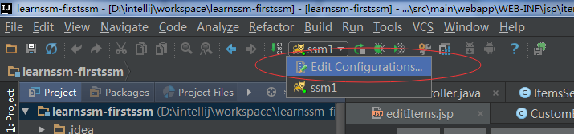
- 2.在弹出的Run/debug Configurations中选中tomcat容器，选择deployment这个tab
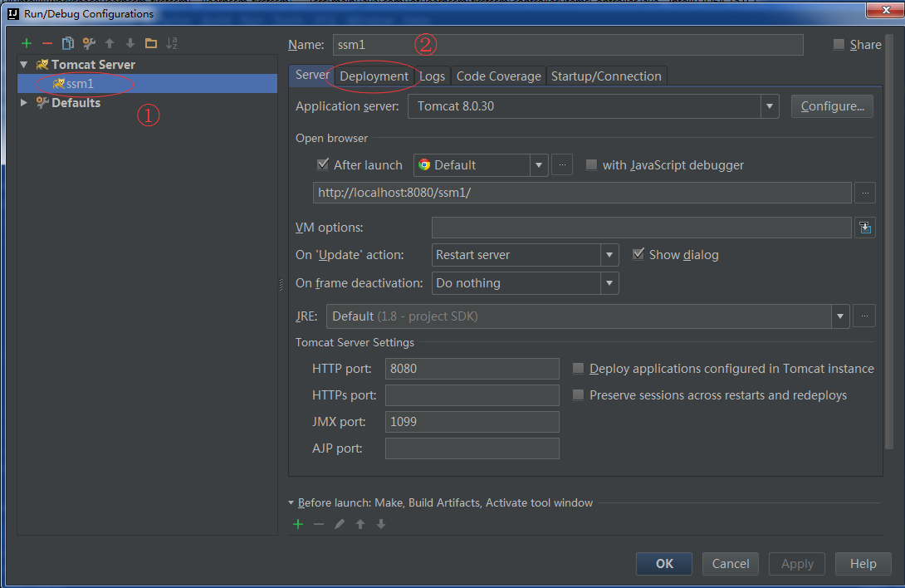
- 3.添加物理目录和并设置虚拟目录路径
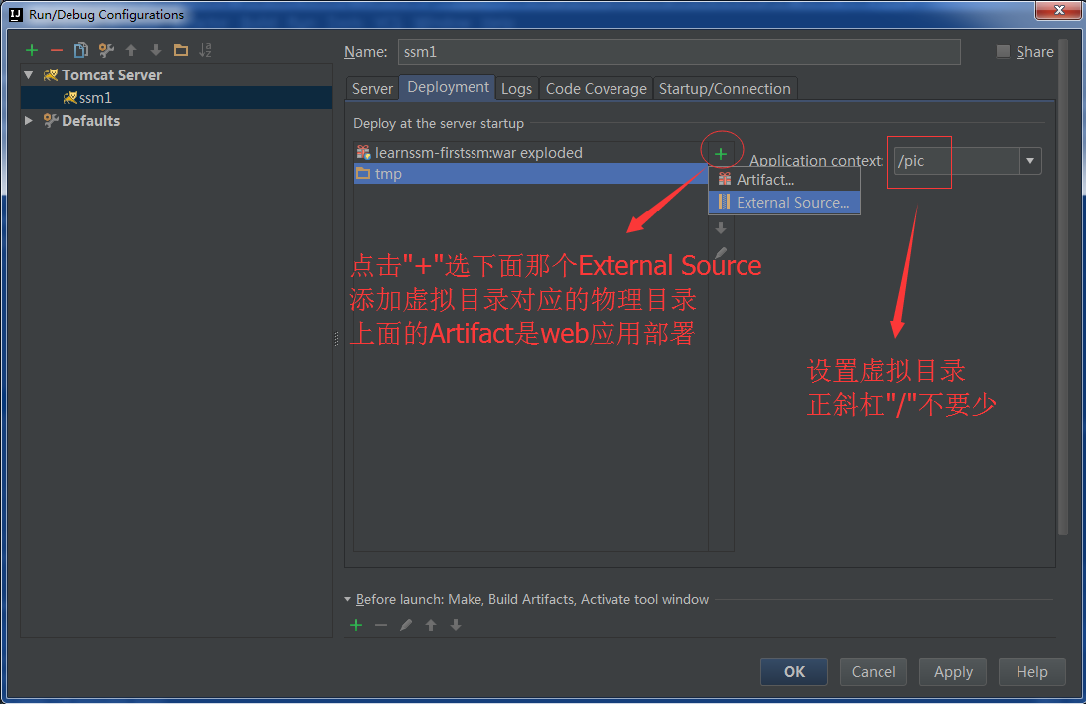
这里我选择了D盘下面的tmp文件夹作为物理目录，虚拟目录设为了/pic,我试了下，虽然斜杠少了也没什么影响，一样能访问，不过还是建议加上吧。

